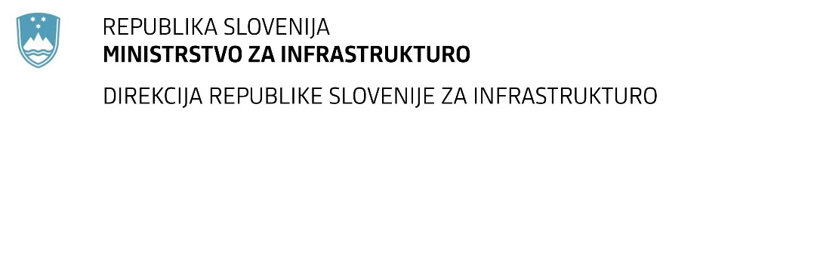

Številka: | 43001-92/2021–01 |  | oznaka naročila: | A-63/21 G
Datum: | 22.04.2021 |  | MFERAC: | 2431-21-000410/0

SPREMEMBA ROKA ZA ODDAJO IN ODPIRANJE PONUDB
javno naročilo

Ureditev ceste R2-448/1197 Veliki Gaber od km 2,015 do km 3,465 (Grm-Pluska)

Obvestilo o spremembi razpisne dokumentacije je objavljeno na "Portalu javnih naročil" in na naročnikovi spletni strani.

Obrazložitev sprememb:
Rok za oddajo ponudb: 4.5.2021 ob 10:00

Odpiranje ponudb: 4.5.2021 ob 10:01

Rok za sprejemanje ponudnikovih vprašanj: 23.4.2021 do 14:00

Garancija za resnost ponudbe velja na prvotno predviden rok za odpiranje ponudb.

Spremembe so sestavni del razpisne dokumentacije in jih je potrebno upoštevati pri pripravi ponudbe.

